Textmodul für einen Zeitungartikel (mittlere Länge)
Zeichenanzahl inklusive Leerzeichen: xxxx
Zeichenanzahl ohne Leerzeichen: xxxx

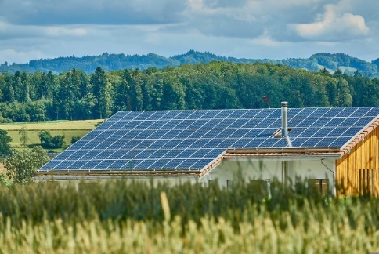
[Beispielort] gründet [seine/ihre] erste Energiegemeinschaft
[Ihr Name] | Entwurf vom [Datum]
Mit dem Aufbau einer Gemeinschaft für erneuerbare Energien ist die Gemeinde [Beispielort] einmal mehr ein Vorreiter für saubere und nachhaltige Energie. Die Gemeinde, die [Feuerwehr] und [Anzahl] Haushalte sind bereit, sich einer lokalen Energiegemeinschaft in [Beispielort] anzuschließen. Die Vorteile: Die Mitglieder können sich vom Energiemarkt unabhängig machen, Geld sparen und die Wirtschaft der Gemeinde langfristig stärken.
Erste PV-Anlage von [Beispielort]
In [Beispielort] wird eine Gruppe von Menschen ihre Kräfte bündeln und am [3. März 2023] eine Energiegemeinschaft gründen: Der [Kindergarten Sonnenschein] ([Anzahl] kWp), die [Sonnenschein-Mittelschule] ([Anzahl] kWp), [das Gesundwerden-Krankenhaus] ([Anzahl] kWp), [die Feuerwehr] und [Anzahl] Haushalte werden sich anschließen. Die Teilnehmer:innen können als Prosumer (Erzeuger und Verbraucher) oder als reine Verbraucher mitmachen. Energiegemeinschaften bieten lokale Lösungen für die globale Energiekrise: lokale Produktion – lokaler Verbrauch. Ihr Funktionsprinzip ist einfach: Alle Mitglieder können ihre lokal erzeugte erneuerbare Energie teilen. Beispielsweise können die Haushalte in den Sommerferien die Energie aus den Photovoltaik-(PV-)Paneelen der Schule nutzen.
Vorteile: Niedrigere Gebühren und Steuern sowie lokale Wertschöpfung
Das Preissystem ist so angelegt, dass es die Installations- und Wartungskosten für die erneuerbaren Erzeugungsanlagen der Energiegemeinschaft deckt. Die Energiegemeinschaft profitiert von niedrigeren Netzentgelten und Steuervergünstigungen. Das bedeutet, dass der Energiepreis im Vergleich zu den Preisen am Energiemarkt stabil und in den meisten Fällen auch billiger ist als bei einem regulären, gewinnorientierten Energieversorger. [Siehe Kernaussagen]
Die an dem Projekt beteiligten Personen
[à Beschreiben Sie die Personen, die hinter dem Projekt stehen, um eine etwaige Hemmschwelle von Interessent:innen zu senken, sie zu kontaktieren. Wenn ein Foto vorhanden ist, fügen Sie es bitte hinzu. ß]
[Angela Alm] ist die Gründerin von [BeispielEnergiegemeinschaft]. Ihr Fachwissen im Energierecht bildete die Grundlage für ihre Tätigkeit als Initiatorin kollektiver Aktionen.
[à Lassen Sie Menschen zu Wort kommen, damit der Artikel persönlicher wird. Wenn ein Bild vorhanden ist, fügen Sie es bitte hinzu. Es ist immer schön, ein freundliches Gesicht zu sehen und nicht nur Zitate.J ß]
[Sophie Meier] ist eine der ersten Bürgerinnen und Bürger von [Beispielort], die sich für das Energieprojekt engagieren, und erzählt ihre Geschichte: „Wir freuen uns sehr, Teil der [BeispielEnergiegemeinschaft] zu sein. Wir haben als lokale Energiegruppe begonnen und einander gegenseitig bei der Wärmedämmung unserer Häuser geholfen, miteinander Energiespartipps ausgetauscht und in kleinem Rahmen Carsharing betrieben. Jetzt gehen wir den nächsten Schritt in Richtung Energieunabhängigkeit.“
[à Informieren Sie die Menschen darüber, wie sie sich an Ihrem Projekt beteiligen oder es unterstützen können, z. B. mit einer Infobox:ß]
Wie können Sie mitmachen?
Das ist ganz einfach: Wir kümmern uns um alle Formalitäten, einschließlich der Rechnungsstellung. Auf der [BeispielEnergiegemeinschaft]-Website [Energie4Beispielort.at] und der Facebook-Seite (@[BeispielGemeinschaft]) finden Sie die spezifischen Anforderungen und weitere Informationen. Lassen Sie uns wissen, wenn Sie an einer Teilnahme interessiert sind, und wir werden Sie über die nächsten Schritte auf dem Laufenden halten.

[à Vergessen Sie nicht, Ihre Kontaktdaten anzuführen. ß]
Kontaktdaten
BeispielEnergiegemeinschaft
@Beispielgemeinschaft
beispiel@email.com
+43 [xxxx]

